МИНИCTEPCTBO НАУКИ И ВЫСШЕГО ОБРАЗОВАНИЯ РОССИЙСКОЙ ФЕДЕРАЦИИ
Федеральное государственное автономное образовательное учреждение высшего образования
«СЕВЕРО-КАВКАЗСКИЙ ФЕДЕРАЛЬНЫЙ УНИВЕРСИТЕТ»
Институт перспективной инженерии
Департамент цифровых, робототехнических систем и электроники

Отчет к лабораторной работе № 3
Тема: СТРУКТУРНЫЕ ПАТТЕРНЫ: АДАПТЕР, МОСТ Дисциплина: «Паттерны проектирования»

Выполнил:
Студент группы ПИЖ-б-о-23-1 направление подготовки
09.03.04 «Программная инженерия»
Плескачёв Александр Михайлович
Проверил: Доцент ДЦРСИЭ Альбекова З. М.

Ставрополь 2026
Цель
Изучить принципы работы структурных паттернов проектирования «Мост» (Bridge) и «Адаптер» (Adapter). Реализовать прикладную задачу «Учет сотрудников филиала» с использованием данных паттернов для разделения логики оплаты труда и унификации источников данных.
Задание
Необходимо разработать приложение для управления данными о сотрудниках, в котором:
- Реализовать паттерн «Мост» для разделения иерархии типов сотрудников (штатный/контрактный) и способов оплаты (месячная, почасовая, сдельная).
- Реализовать паттерн «Адаптер» для приведения разнородных источников данных (CSV и JSON) к единому интерфейсу.
Вариант 19 – Филиалы и сотрудники Разработанное приложение позволяет создавать сотрудников с гибкой системой расчета зарплаты через Мост, а также загружать данные из внешних файлов разных форматов через Адаптер.
1. Описание используемых паттернов
1.1. Паттерн «Мост» (Bridge)
Мост — это структурный паттерн, который разделяет один или несколько классов на две отдельные иерархии: абстракцию и реализацию. Это позволяет изменять их независимо друг от друга.
В данном приложении Мост применяется для решения проблемы комбинаторного взрыва классов. Вместо создания отдельных классов для каждого сочетания (например, ManagerMonthlyPay, ManagerHourlyPay, EngineerMonthlyPay...), мы разделяем:
- Абстракция: Класс Employee (содержит ФИО, отдел, должность).
- Реализация: Интерфейс PayStrategy (способ расчета зарплаты). Класс Employee хранит ссылку на объект PayStrategy и делегирует ему расчет зарплаты через метод get_salary().
1.2. Паттерн «Адаптер» (Adapter)
Адаптер — это структурный паттерн, который позволяет объектам с несовместимыми интерфейсами работать вместе. Он выступает как обертка, преобразующая интерфейс одного класса в интерфейс, ожидаемый клиентом.
В приложении есть два источника данных:
- CSVDataSource: возвращает список словарей напрямую.
- JSONDataSource: возвращает данные в виде вложенного словаря {"staff": [...]}. Чтобы GUI мог работать с обоими источниками одинаково, создан класс JSONToCSVAdapter, который оборачивает JSONDataSource и реализует тот же метод get_employees(), что и CSV-источник.
2. Описание разработанного приложения
Приложение представляет собой GUI-интерфейс, разделенный на две основные зоны для демонстрации работы паттернов.
Реализовано на языке Python с использованием библиотеки tkinter.
Структура интерфейса:
- Левая панель (Мост): Форма для ручного создания сотрудника. Пользователь выбирает тип оплаты (Месячная, Почасовая, Сдельная) и вводит базовые параметры (ФИО, отдел, база для расчета). При создании в логе отображается, как стратегия внедряется в объект сотрудника.
- Правая панель (Адаптер): Зона загрузки данных. Содержит кнопки «Загрузить CSV» и «Загрузить JSON (через Адаптер)». Ниже расположен лог, показывающий, как адаптер преобразует данные.
- Общая таблица: Отображает всех сотрудников (и созданных вручную, и загруженных из файлов) с указанием типа оплаты и итоговой зарплаты.
3. Иерархия стратегий оплаты (Мост)
Для реализации Моста создана иерархия стратегий, наследующихся от базового класса PayStrategy:
- MonthlyPay: Фиксированная зарплата. Формула: base_salary + extra.
- HourlyPay: Почасовая оплата. Формула: hours * 500 руб.
- PieceworkPay: Сдельная оплата. Формула: tasks * 1500 руб.
Класс Employee не знает деталей расчета, он просто вызывает self.pay_strategy.calculate_salary(self.base_salary).
4. Диаграмма классов
Описание диаграммы:
- Класс Employee имеет ассоциацию с интерфейсом PayStrategy (ромб или стрелка с надписью "uses").
- Классы MonthlyPay, HourlyPay, PieceworkPay реализуют интерфейс PayStrategy.
- Класс DataSource является абстрактным источником.
- Класс JSONToCSVAdapter реализует интерфейс DataSource и содержит внутри себя экземпляр JSONDataSource (композиция).
- Класс AdapterBridgeApp (GUI) использует оба паттерна.
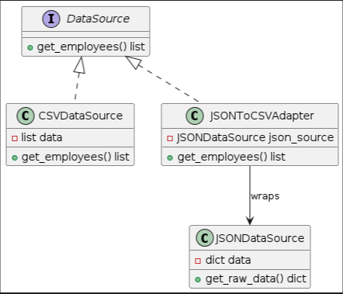
Диаграмма классов
6. Результаты работы программы
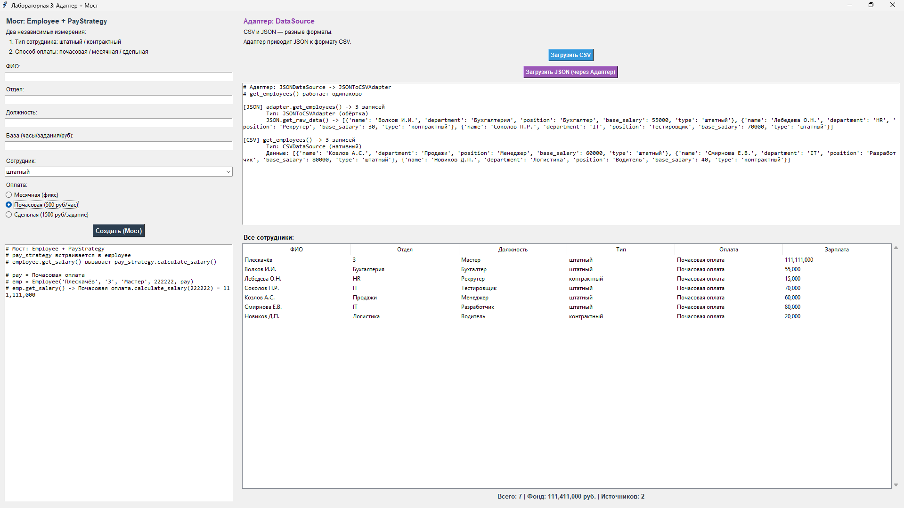
Рисунок 1 — Демонстрация работы приложения
Полный исходный код программы представлен в приложении к лабораторной работе. Код доступен в репозитории GitHub: https://github.com/AleksandrPleskachev
7. Исходный код
Приложение разработано на языке Python. Основные файлы:
- main.py — содержит всю логику: классы стратегий, адаптеры источников данных и GUI.
Ключевые особенности реализации:
- Использование композиции в классе Employee для реализации Моста.
- Использование наследования от абстрактного класса DataSource для реализации Адаптера.
- Полиморфизм: метод get_salary() работает по-разному в зависимости от внедренной стратегии.
Вывод
В ходе выполнения третьей лабораторной работы было разработано приложение «Учет сотрудников» с использованием структурных паттернов.
Были изучены и реализованы:
- Паттерн Мост, который позволил отделить логику расчета зарплаты от сущности сотрудника. Это дало возможность легко добавлять новые виды оплаты (например, бонусную систему) без изменения кода класса Employee.
- Паттерн Адаптер, который обеспечил единообразную работу с разнородными источниками данных (CSV и JSON). Клиентский код (GUI) не зависит от формата хранения данных.
Приложение успешно демонстрирует преимущества структурных паттернов: гибкость расширения функционала и совместимость независимых компонентов системы.

